**Cobertura vacinal da poliomielite em declínio: um estudo epidemiológico**

Myrella Pessôa do Nascimento¹; Rafael Pinto Silveira¹; Witória Maria de Jesus Silva¹; Alexandre Pereira dos Santos*¹. (1Centro Universitário do Planalto Central Apparecido dos Santos – UNICEPLAC) / myrella.pessoa5@gmail.com

**INTRODUÇÃO**

A poliomielite (pólio) é uma doença contagiosa causada pelo poliovírus tipos 1, 2 e 3. Sua transmissão ocorre pelo contato direto com fezes ou perdigotos de pessoas infectadas1,2. Casos graves, podem resultar em paralisia de membros e deixar sequelas irreversíveis. Esta doença é conhecida desde o século XIX pelo seu elevado potencial de contágio1,2. No Brasil, o primeiro surto foi registrado em 1911, apenas no Rio de Janeiro. No entanto, a partir de 1950, a enfermidade já tinha se difundido por todo o país, o que levou o governo daquela época a enfrentar uma corrida contra o tempo para criar uma vacina contra essa problemática. A estratégia de vacinação promovida pelo governo no século XX foi um êxito, como evidenciado pelo último caso registrado no Brasil há 35 anos2,3.Contudo, ao longo dos anos, tem-se percebido uma redução na taxa de vacinação, o que eleva a possibilidade de ressurgimento da poliomielite no Brasil, uma vez que a enfermidade ainda não foi erradicada globalmente. É imprescindível a adoção de medidas a favor da vacinação para prevenir essa situação3.

**OBJETIVOS**

Examinar de forma quantitativa os dados de cobertura vacinal contra a poliomielite no Brasil e em suas diversas regiões, ao longo do período de 2012 a 2022

**METODOLOGIA**

O presente trabalho trata-se de um estudo epidemiológico com busca na base de dados DataSUS (Tabnet) com os filtros: Poliomielite, primeiramente selecionando todos os anos, de 2012 a 2022, para obter uma média geral - total, do país, e de cada região geográfica. Posteriormente, foi pesquisado cada ano individualmente e novamente analisado os números totais e regionais, para uma abordagem mais detalhada.

Ademais, também foram utilizados dados de cobertura vacinal disponibilizados pelo Sistema de Informação do PNI para crianças menores de um ano e com 1 ano de idade, de 2015 a 2022. Todos os dados coletados foram organizados em uma planilha do Microsoft Office Excell® 2016 e, posteriormente, transformados em gráficos por meio de ferramentas do próprio programa. Desse modo, confeccionou-se o gráfico para expor a porcentagem da cobertura vacinal da poliomielite no Brasil e por região do País (Norte, Nordeste, Sudeste, Sul e Centro-Oeste) nos últimos 12 anos (**Figura 1)** e o gráfico que expõe a cobertura vacinal em crianças menores de um ano e com até um ano de idade no Brasil (**Figura 2)**.

**RESULTADOS**

Conforme os dados colhidos do Datasus (tabnet), expostos na **Figura 1**, é perceptível a tendência de queda na porcentagem da cobertura vacinal da poliomielite no Brasil e também em cada uma das suas cinco regiões administrativas no período de 2012-2022.

Considerando o período de 2012 a 2022, o Brasil apresentou uma cobertura vacinal média de 87,35%. No primeiro ano desse período (2012), o país apresentava uma cobertura vacinal contra a poliomielite de 96,55%, 1,55 pontos percentuais acima da meta de cobertura vacinal de 95% preconizada pelo Programa Nacional de Imunizações (PNI). No entanto, no último ano do período analisado (2022), a cobertura nacional foi de 77,2%, o que representa uma queda abrupta de 19,35 pontos percentuais em relação a 2012.

Nesse mesmo período, as regiões com maior cobertura média foram o Centro-Oeste (90,71%) e o Sul (90,71%). Já o Norte e o Nordeste apresentaram os menores valores médios, com coberturas de 79,47% e 86,47%, respectivamente.

Durante os anos de 2012 até o ano de 2014, todas as regiões apresentaram coberturas vacinais acima do preconizado pelo PNI. Entretanto, a partir do ano de 2015 até o ano de 2022, a região Norte se manteve sempre abaixo da meta do PNI, com valores que variam de 62,29% (2021) até o máximo de 88,16% (2015). Durante esse ano, todas as outras regiões mantiveram-se com cobertura acima de 95%. Em 2016, apenas a região Centro-Oeste ficou acima da meta, com valor de 96,15%. Entre o ano de 2017 até o ano de 2022, todas as regiões apresentaram valores abaixo do recomendado pelo PNI, sendo que o menor valor foi registrado na região Norte em 2021 (62,29%) e o maior valor foi registrado na região Sudeste em 2018 (92,66%).

O ano que apresentou os maiores índices de cobertura foi 2013, com 4 regiões apresentando coberturas superiores a 100% e apenas a região Norte com cobertura de 96,47%. Em contrapartida, o ano com as menores coberturas foi o de 2021, com valores variando de 62,29% (Norte) até o máximo de 79,98% (Sul).

Ao se analisar os dados sobre a cobertura vacinal para proteção de crianças menores de um ano e com um ano de idade no Brasil no período de 2015 a 2022, colhidos no Sistema de Informação do Programa Nacional de Imunização (SI-PNI), observa-se uma queda abrupta de 44,28 pontos percentuais de 2015 (98,29%) para 2023 (54,01%), assim como observa-se na **figura 2.**

A análise dos dados apresentados é preocupante, pois evidencia-se uma tendência de queda nas coberturas vacinais contra a poliomielite tanto no Brasil em geral, quanto em cada região administrativa do País, o que representa um risco para a saúde dos infantes. Apesar do discreto aumento de 2021 para 2022, os índices de vacina estão abaixo do recomendado pelo PNI em todas as regiões do Brasil. O cenário piora quando se analisa a cobertura vacinal para crianças menores de um ano e com um ano de idade no País, pois ocorreu uma diminuição significativa da cobertura , atingindo o menor valor em 2023.

Esses achados podem ter justificativas multifatoriais, a exemplo da falta de acesso aos serviços de saúde, falta de informações sobre os benefícios da vacinação, desconfiança quanto a segurança e eficácia das vacinas, a pandemia de COVID-19, das notícias falsas acerca de um suposto risco à saúde ao vacinar crianças e também ao impacto do movimento antivacina3,4. Além disso, algumas regiões - como por exemplo a região Norte, que apresenta os menores índices de cobertura vacinal - sofrem o impacto das barreiras geográficas, haja vista que os sistemas de saúde, em sua maioria, são concentrados em regiões urbanas, fator o qual dificulta o acesso à vacina para as populações rurais e ribeirinhas, por exemplo4.

A observância de baixas taxas de cobertura vacinal é preocupante, pois aumenta a probabilidade de ressurgimento de doenças que podem ser evitadas por meio da vacinação, como é o caso da poliomielite.

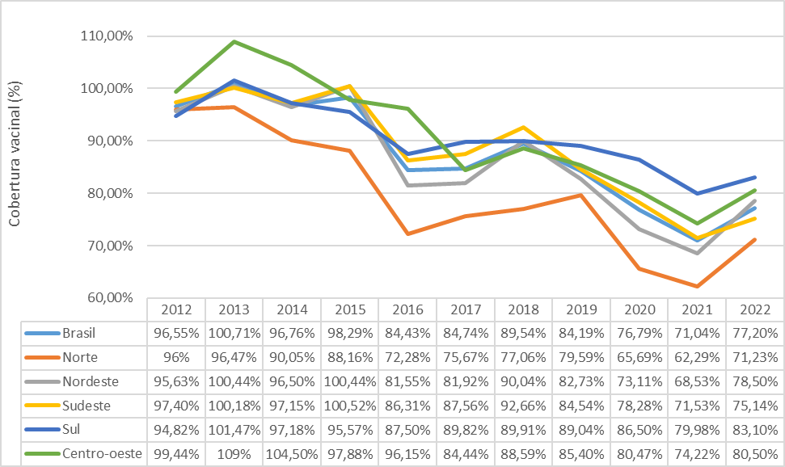

**Figura 1:** Cobertura vacinal da poliomielite, em porcentagem, do Brasil e das 5 regiões geográficas de 2012 a 2022.

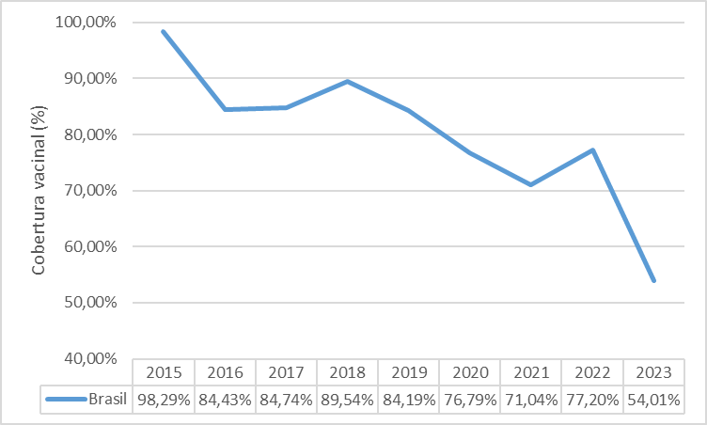

**Figura 2:** Cobertura vacinal para poliomielite no Brasil em crianças menores de um ano e com um ano de idade, em porcentagem, de 2015 a 2023.

**CONCLUSÃO**

Em síntese, é possível inferir a partir dos dados coletados que o Brasil se encontra em situação de risco de doenças contagiosas antes consideradas erradicadas, como a poliomielite, o que representa um retrocesso para a saúde pública. Tal panorama exige uma postura centrada e objetiva das autoridades em saúde para combater o contágio da doença, focando no investimento em saneamento básico, aumentar o acesso da população mais vulnerável a serviços e à informação, além de adotar estratégias que visem combater notícias falsas e tendenciosas que prejudicam a adesão à vacinação. Por isso, cabe reforçar a importância do Programa Nacional de Imunizações no Brasil, um país emergente, de dimensões continentais, o que torna complexo o combate a doenças infecto contagiosas, principalmente em regiões menos favorecidas economicamente, como região Norte e Nordeste, as quais, não por coincidência, representam as menores taxas de cobertura nacional.

Além disso, a poliomielite é causada por vírus, não possui tratamento específico, não tem cura e pode ter repercussões graves e definitivas nos infectados, e por conseguinte, a imunização é uma potente e eficiente ferramenta de combate, se não a única, como prevenção primária na Atenção Básica, a qual deve ser veemente defendida e reafirmada, expondo à população a sua importância, benefícios e outras informações pertinentes, como locais de vacinação, idade e doses preconizadas.

**PALAVRAS-CHAVE:** Brasil;Cobertura vacinal; Pediatria; Poliomielite.

**REFERÊNCIAS**

1- Alves, BIREME / OPAS / OMS-Márcio. *Poliomielite (Paralisia Infantil) | Biblioteca Virtual Em Saúde MS*. bvsms.saude.gov.br/poliomielite-paralisia-infantil/.

2- Dandara, Luana . “Com Primeiro Surto No Brasil Registrado Em 1911, Poliomielite Ainda Preocupa.” *Fiocruz*, 4 May 2022, portal.fiocruz.br/.

3- Kerr, Ligia. “From Eradication to the Risk of Reintroduction of Poliomyelitis in Brazil.” *Ciencia & Saude Coletiva*, vol. 28, no. 2, 1 Feb. 2023, p. 328,

4- MACIEL, Nathanael de Souza; BRAGA, Hévila Medeiros Ferreira Gomes; DE MOURA, Francisca Jessika Nunes; *et al*. Temporal and spatial distribution of polio vaccine coverage in Brazil between 1997 and 2021. Revista Brasileira de Epidemiologia (Brazilian Journal of Epidemiology), v. 26, p. e230037, .

5- Ministério da Saúde. DATASUS. Tabnet. Brasília, DF: Ministério da Saúde, 2022

6- Estratégia de Multivacinação para Atualização da Caderneta de Vacinação da Criança e do Adolescente. Ministério da Saúde, Secretaria de Vigilância em Saúde e Ambiente, Departamento de Imunização e Doenças Imunopreveníveis. – 1ª ed. rev. – Brasília : Ministério da Saúde, 2023.